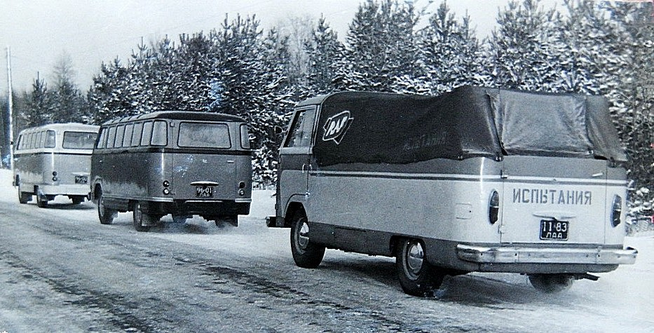
06-060 Заводской пикап-техничка для сопровождения опытных микроавтобусов на перегонах и в испытательных пробегов, переделан из РАФ-977 4х2 на агрегатах ГАЗ-М21А «Волга» 1958 г., мест 2, полный вес 2.37 тн, М-21А 70 лс, 105 км/час, г. Рига 1960-е г.

В 1957 году сотрудники РАФ решили организовать производство микроавтобусов в Риге. Главный инженер Лаймонс Клеге, конструкторы Я. Оситис, Г. Силс и ещё 4 энтузиаста в инициативном порядке в цеху на улице Тебрас создали первый микроавтобус РАФ-10.
В честь VI Всемирного фестиваля молодежи и студентов в Москве, РАФ-10 получил имя «Фестиваль». РАФ-10 был построен на платформе легкового автомобиля ГАЗ-М20 «Победа», имел вагонную компоновку, стальной несущий кузов и 10 посадочных мест (отсюда индекс модели). Первоначальная конструкция кузова вызвала много нареканий и в 1958 году была изменена. Машина также получила двигатель от ГАЗ-21 «Волга». В целом, обновленный РАФ-10 «Фестиваль» сохранил размеры и пропорции первенца, а внешне отличался от него иным расположением фар головного света и формой решетки радиатора. В результате микроавтобус получил наименование РАФ-977 «Латвия».
Огромная конструкторская и экспериментальная работа с микроавтобусами не осталась без внимания со стороны «партийного руководства страны», и для развития производства микроавтобусов заводу были выделены необходимые финансовые ресурсы. 20 ноября 1958 года завод приступил к серийному выпуску микроавтобусов. Самые первые 10 серийных рижских микроавтобусов РАФ-977 «Латвия» были изготовлены в 1958 году в канун ХХI съезда КПСС. Внешне она почти не отличалась от мелкосерийного РАФ-10 "Фестиваль". Можно считать, что с этого момента в СССР началось производство микроавтобусов. В 1959 году РАФ приступил к серийной сборке своей первой модели микроавтобуса с несущим кузовом вагонной компоновки.
Микроавтобусы РАФ-977 первого поколения продержались в производстве до 1960 года, когда им на смену пришли модернизированные РАФ-977В. Отличить эту модификацию можно по более толстой стойке после передних дверей и специальному лючку в «юбке» кузова для размещения запасного колеса. По сравнению с РАФ-977, РАФ-977В имел ряд значительных улучшений. Большое внимание конструкторов было обращено на повышение надежности и упрощения обслуживания модернизированного микроавтобуса. Изменениям снова подверглась конструкция полунесущего основания кузова, в результате микроавтобус РАФ-977В обзавелся ровным полом. Каркас основания кузова «977В» изготовлялся из простых профилей, соединенных точечной сваркой, без применения заклепок. Настил пола делали из 7-мм бакелизированной фанеры, приклепанной к каркасу. Запасное колесо разместилось в специальном кожухе под полом основания слева в пределах базы. Створки задней двери, открывающиеся верх и вниз, на РАФ-977В были заменены одной широкой одностворчатой дверью, открывающейся влево. Вместо задних фонарей от "Москвич-407" стали применять две пары унифицированных фонарей ФП-100. Выпуск модели 977В прекратился в 1962 году. Полностью изменилась система вентиляции кузова, для которой использовались три потолочных люка. На первых машинах РАФ-977В около люков были установлены отражатели набегающего потока воздуха из «дымчатого» (тонированного) органического стекла. С целью усиления слабого места всех «рафиков» - передней подвески, стандартные спиральные пружины автомобиля «Волга» были заменены спиральными пружинами большей жесткости.
Что бы значительно увеличить выпуск микроавтобусов требовалось полностью пересмотреть технологию их изготовления. Именно для этого была разработана новая модель РАФ-977Д «Латвия» с более технологичным кузовом. Ее поточное производство намечалось организовать с сентября 1961 года в новых цехах на улице Дунтес.
Лабораторной базы на РАФе не существовало, поэтому опытные образцы приходилось гонять для снятия замеров в Горький на ГАЗ и в НАМИ. Для сопровождения опытных машин в перегонах на заводе один РАФ-977 переделали пикап гос. №11-83 ЛАА.
15 ноября 1961 года вышел приказ по заводу о начале пробеговых испытаний РАФ-977Д и его туристической модификации 977Е. В процессе испытаний новые микроавтобусы побывали в Ленинграде, Москве, Горьком, Харькове, Севастополе, Киеве. В качестве технички на части дистанции использовался заводской пикап, переделанный из РАФ-977.

Технические характеристики РАФ-977 '1958–76 г.

 | РАФ-977В "Латвия" '05.1960–62 | РАФ-977ДМ "Латвия" '1968–76 | РАФ-977ИМ "Латвия" '1968–76
 | 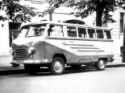 | 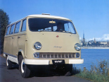 | 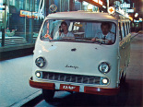
 | 1960–1962 | 1968–1976 | 1968–1976
основные
расположение руля | слева
количество дверей | 4
количество мест
всего | 9 | 11
конструкция | безрамная
геометрия
колёсная база | 2 700 мм
габариты
длина | 4 940 мм | 4 900 мм | 4 926 мм
ширина | 1 810 мм | 1 815 мм
высота | 1 940 мм | 2 110 мм | 2 126 мм
колея
передняя |  | 1 410 мм
задняя |  | 1 420 мм
дорожный просвет
стандарт |  | 205 мм
масса
снаряженная |  | 1 675 кг
полная | 2 370 кг | 2 545 кг
двигатель
название | М-21А | М-21Л/ЗМЗ-977
тип | Внутреннего сгорания
расположение | спереди, продольно
система питания | карбюратор
материал блока | сталь
цилиндры/клапаны | l4/2 | l4/2
степень сжатия |  | 6,7
объем |  | 2 445 см³
мощность
мощность | 70 л.с. | 75 л.с.
в диапазоне от |  | 4 000 об/мин
в диапазоне до |  | 4 000 об/мин
крутящий момент
крутящий момент |  | 167 Нм
в диапазоне от |  | 2 200 об/мин
в диапазоне до |  | 2 200 об/мин
топливо | А-66 | А-72
охлаждение | жидкостное
трансмиссия
привод | задний
коробка передач | МКПП 3
сцепление | Однодисковое, сухое
подвеска и рулевое управление
тип рулевого управления | Глобоидальный червяк с двухгребневым роликом, передаточное число 18.2
тип передней подвески (уст.) | Независимая пружинная с поперечными рычагами, амортизаторы гидравлические телескопические
тип задней подвески (уст.) | На продольных полуэллиптических рессорах, амортизаторы гидравлические телескопические
электрика
напряжение бортовой сети | 12 V
динамические характеристики
максимальная скорость | 110 км/ч
ограничитель скорости | нет
эксплуатационные характеристики
угол въезда | 27 °
угол съезда |  | 18 ° | 23 °
объем топливного бака | 55 л
расход топлива
на трассе | 12 л/100км
разворот
диаметр | 13,6 м
от бордюра к бордюру | 13 м
тормозная система
ABS | нет
передние тормоза
описание | С гидравлическим приводом
тип | барабанные
задние тормоза
описание | С гидравлическим приводом
тип | барабанные
колёса и диски
передние | ?J × 15
задние | ?J × 15
место производства | Рижский завод автобусных кузовов Министерства Автомобильного Транспорта и Шоссейных Дорог Латвийской ССР, г. Рига, Латвийская ССР | Рижский опытный автобусный завод | Рижский автобусный завод

